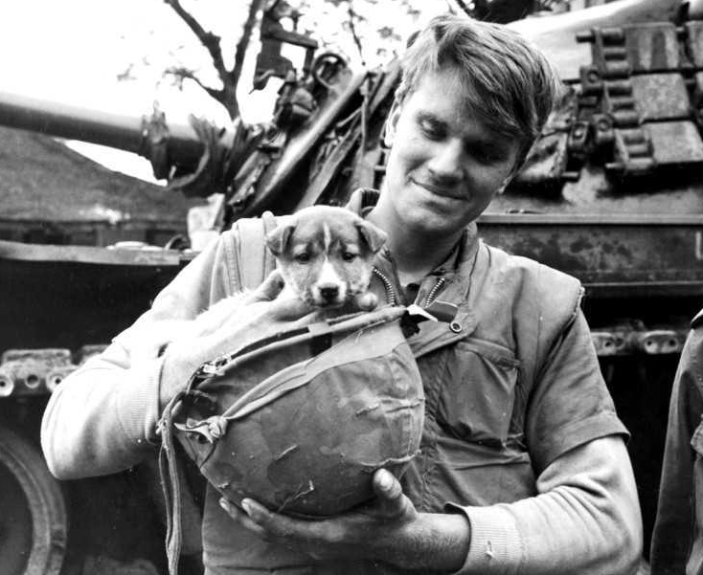

Вед.1: В Лондоне на Парк-Лейн находится Мемориал, открытый 24 ноября 2004 года, увековечивший память братьев по оружию, с которыми люди веками одерживали победы или разделяли горечь поражения. На монументе высечена надпись:
Вед.2: “Животным на войне. Этот памятник посвящен всем тем животным, которые сражались и погибали вместе с британскими военнослужащими и их союзниками во все времена. У них не было выбора”.
Вед.1: Его создал известный английский скульптор David Backhouse. На памятнике изображены лошади, слоны, быки, собаки, мулы, голуби. У каждого изображения был свой исторический прототип, воевавший бок о бок со своим хозяином.
Чтец 1 : Девятнадцатого утром загремела канонада,
Залп «катюш» закончил дело, танки двинулись вперёд,
Поле вьюжило метелью, и бежала так, как надо
Третья армия – как будто снег румынам пятки жжёт.
Чтец 2 : Немцев свежих бронечасти нас связали встречным боем,
Сутки в снежной круговерти танки с танками дрались.
Вдруг – хоть верьте, хоть не верьте, «танки ромбом», танки строем,
Но встаёт фашист в ненастье – нет «искры», и хобот вниз…
Чтец 1 : После боя выясняли, почему ломались немцы:
С их дивизией в резерве вышла осенью беда –
Мыши слопали, во-первых, весь НЗ у иноземцев,
А когда еды не стало – перегрызли провода.

Вед.1: Использовать животных в боевых действиях люди начали сразу же после их приручения. Известно, что еще египтяне и римляне стали применять боевых собак, во многих армиях были боевые слоны, а про конницу и говорить не приходится. Наши предки славяне выпускали на врага диких пчел.
Вед.2: Конечно, главную роль в войнах, даже когда их стали называть «войны моторов» вынесли на себе лошадки. Они неслись в колесницах по Передней Азии, дошли с Македонским до Инда, а с монголами до Адриатики, а потом все воевали и воевали.
Вед.3: Немецкий генерал Гальдер даже отметил в дневнике: «Мы постоянно сталкиваемся с конными соединениями. Они так маневренны, что применить против них мощь немецкой техники не представляется возможным». Но ведь кроме кавалерии лошадки вечно тянули и тянут обозы и орудия. А сколько их полегло на полях сражений?
Вед.1: Голуби. Когда-то наша великая предшественница княгиня Ольга продемонстрировала, как можно с помощью птиц наносить поражение врагам. И хоть голубь это символ мира, использовали его совсем не для этого. В 1941 году ученый
А. Карасев предложил использовать птиц для уничтожения вражеских объектов, (видимо опыт княгини Ольги сказался). Для этого был создан прибор ГЗС-7 (голубиный зажигательный снаряд) и начато обучение птиц садиться на цистерны, танки. Невероятно, но это действовало!
Вед.2: Может показаться странным, но для военных действий предлагалось использовать даже ...лосей. Это собирались делать в тылу, дабы каратели не могли найти путь к партизанам по отпечаткам подков лошади. Здесь использовали опыт шведов, которые первыми стали приручать лосей.
Вед.3: Но всё-таки особой по значимости «животиной» на войне была и остается собака. Передача донесений, розыск шпионов, поиск мин и даже роль камикадзе — все это подвиг наших преданных собак.

Чтец 1 : Баллада о дворнягах
Собак не поминают поименно,
Им не дают наград и орденов,
Но всё же должен помнить мир спасённый,
О подвиге собак со всех дворов!
Услышала я, может не случайно,
Историю, как шёл Великий бой!
Мне рассказал о подвиге отчаянном
Один седой участник битвы той!
Я слушала его и удивлялась,
Не уж-то правду говорит седой старик!?
И на груди его награда красовалась,
Но не хвалился той наградой фронтовик.
Чтец 2 : Тот бой тяжёлый в памяти остался…
Он не забыл историю о том…,
Как с ними рядом с танками сражался,
Четырёхлапый, храбрый батальон!
- Полуголодные, худющие дворняги,
Глазами умными - всё вглядывались в нас.
А мы на них скорей гранаты надевали,
Им командир уже смертельный дал приказ!
Собакам мы должны быть благодарны!
За то, что были рядом в те года,
Их дружба и шальная солидарность,
Пусть остаются с нами навсегда!
Чтец 1 : Как мало вы дворняги воевали,
Подбитый танк - и нет в помине вас.
И мы, глотая слёзы, вспоминали,
Собак, что жизни отдали за нас!
Мне трудно говорить о наболевшем,
Я видел этот ужас не во сне!
Эх! Знали б Вы, что значит танк сгоревший!
Ведь это не прошедший танк к Москве!
Я видел, как собаки воевали,
Я не забуду это никогда!
И дай-то Бог, чтоб люди осознали,
Что это Он им помогал тогда!
Чтец 2 : Да разве можно позабыть такое!
В неравной схватке жизни не щадя,
Дворняги шли на смерть за нас с тобою!
Такое, люди, забывать нельзя!
Всё говорят, кто прошлое забудет,
Тогда и будущее не увидит Вас!
Задумались бы Вы над этим, люди,
То столько злобы не было бы в нас!
Собак я не любил и ненавидел,
Пока нас не свела судьба в бою!
Прошли года, но, где бы их не видел,
С тех пор склоняю голову свою!
Вед.1: На всех фронтах войны действовали полки, батальоны, отряды и роты военного собаководства. Всего же по военным дорогам от Москвы до Берлина прошагало, проехало и пробежало 68 тысяч Шариков, Бобиков и Мухтаров породных и не очень, больших и малых, гладких и лохматых. Все они внесли неоценимый вклад в дело Великой Победы над врагом. Какую только службу не приходилось нести нашим собачкам:
Вед.2: Ездовые собаки - около 15 тысяч упряжек, зимой на нартах, летом на специальных тележках под огнем и взрывами вывезли с поля боя около 700 тысяч тяжелораненых, подвезли к боевым частям 3500 тонн боеприпасов.
Вед.3: Собаки-миноискатели – их было около 6 тысяч, обнаружили, а вожатые саперы обезвредили 4 млн. мин, фугасов и других взрывчатых веществ. Наши четвероногие миноискатели разминировали Белгород, Киев, Одессу, Новгород, Варшаву, Прагу, Вену, Будапешт, Берлин. Общая протяженность военных дорог проверенных собаками составила 15.153 км.
Вед.1: Собаки-связисты – в сложной боевой обстановке, порой в непроходимых для человека местах доставили свыше 120 тысяч боевых донесений, для установления связи проложили 8 тысяч км. телефонного провода. Иногда, даже тяжелораненая собака доползала до места назначения и выполняла свою боевую задачу.
Вед.2: Собаки-истребители танков - шли на смерть, подорвав более 300 фашистских танков, в том числе 63 во время Сталинградской битвы.
Чтец: Поздней осенью 1941 года, во время битвы под Москвой, произошло событие, которое не было отмечено в приказах Верховного Главнокомандующего, но заслужило право быть занесенным в военные хроники. Группа фашистских танков, пытавшихся атаковать советский рубеж, повернула назад, завидев…мчавшихся на них собак! Впрочем, испуг гитлеровцев был вполне обоснован — собаки взрывали неприятельские танки. В донесении командующего 30-й армией генерал-лейтенанта Дмитрия Лелюшенко сообщалось: «…При наличии массированного применения противником танков собаки являются неотъемлемой частью противотанковой обороны. Противник боится собак-истребителей и специально охотится за ними».
Вед.3: Санитарные собаки находили тяжело раненых солдат в болотах, лесах, оврагах и приводили к ним санитаров, неся на своих спинах тюки с медикаментами и перевязочным материалом.
Вед.1: Собаки разведывательной службы сопровождали разведчиков в тыл врага для успешного прохода через его передовые позиции, обнаружения скрытых огневых точек, засад, секретов, оказания помощи при захвате «языка», работали быстро, четко и беззвучно.
Вед.2: Сторожевые собаки работали в боевом охранении, в засадах для обнаружения врага ночью и в ненастную погоду. Эти четвероногие умницы только натяжением поводка и поворотом туловища указывали направление грозящей опасности.
Вед.3: Диверсионные собаки подрывали железнодорожные составы и мосты. На спине у таких собак был закреплен разъемный боевой вьюк. 19 августа 1943 года на перегоне Плоцк-Дрисса (Белоруссия) собаками был уничтожен эшелон с боевой техникой и живой силой противника.
Вед.1: За боевые заслуги многие вожатые собак получили боевые награды, а те, кто, повинуясь человеку, служа ему верой и правдой, в лучшем случае получали кусок сахара или ломоть хлеба, да им и этого хватало, главное чтобы хозяин был рядом живой и здоровый.
Вед.2: И тем не менее их заслуги не остались не замеченными. Далеко не все знают, что 24 июня 1945 года на историческом параде Победы в Москве, где были представлены все фронты Великой войны, все роды войск, шли солдаты подразделений военного собаководства со своими четвероногими питомцами.
Вед.3: Среди многочисленных питомцев Центральной школы военного собаководства, заслуживших почётное право принимать участие в торжественном шествии, был пёс по кличке Джульбарс, служивший в составе 14-й штурмовой инженерно-сапёрной бригады. За время службы им обнаружено 7468 мин и более 150 снарядов. Отменное чутьё неутомимого пса отмечали и сапёры, разминировавшие могилу Тараса Шевченко в Каневе и Владимирский собор в Киеве.
Вед.1: В день парада пёс ещё не оправился от полученного ранения, о чём и было доложено командовавшему парадом маршалу Советского Союза Константину Рокоссовскому, который поставил в известность Сталина. Верховный распорядился: «Пусть эту собаку пронесут на руках по Красной площади на моём кителе…».

Вед.2: Поношенный китель без погон был немедленно доставлен в Центральную школу. Там соорудили нечто в роде лотка, который когда-то бывал у разносчиков. Подвернув рукава, прикрепили к нему китель спинкой наружу, воротником вперёд. Джульбарс мгновенно сообразил, что от него требуется, и в ходе тренировок лежал на кителе не двигаясь.
Вед.3: В торжественный день Великого парада у ноги каждого из солдат Центральной школы военного собаководства шла собака-миноискатель. В одной из «коробок» маршировал и командир 37-ого отдельного батальона разминирования майор Александр Мазовер, неся Джульбарса с забинтованными лапами и гордо вскинутой мордой на кителе генералиссимуса…
Вед.1: 21 марта 1945 года за успешное выполнение боевого задания Джульбарс был награждён медалью «За боевые заслуги» - это единственный пёс, удостоенный такой награды.
Вед.2: Столетия животные тянули военную лямку и продолжают ее тянуть даже в век космоса, информационных технологий и альтернативного топлива. Разумеется, что и животных нынче стали использовать не совсем обычных. Теперь активно разрабатывают умения дельфинов и даже крыс.
Вед.3: Но есть еще один аспект. Война, является ужасным сопровождением жизнедеятельности человека, формой уничтожения и запугивания. Оттого в войнах страшно не только людям. Взгляните в очумевшие и тоскливые глаза собак на военных фотографиях прошлого и настоящего. В них трагедия и непонимание происходящего, в них поиск человеческого друга и защитника.
Вед.1: Надо отметить и то, что животные на войне являли собой и некий вид психологической разгрузки — животное напоминало о доме и мире.
Вед.2: Они прошли с нами уже два тысячелетия, и пойдет дальше, помогая нам не столько воевать и побеждать, сколько быть добрее и человечнее. Наши меньшие братья.
Чтец 1 : В ПАМЯТЬ О СОБАКАХ ВОЙНЫ
Сколько сказано слов.
Может чья- нибудь муза устала
Говорить о войне
И тревожить солдатские сны…
Только кажется мне,
До обиды написано мало
О собаках- бойцах,
Защищавших нас в годы войны!
Чтец 2 : Стёрлись в памяти клички.
Не вспомнить теперь и мордашку.
Мы, пришедшие позже,
Не знаем совсем ничего.
Лишь седой ветеран
Ещё помнит собачью упряжку
В медсанбат дотащившую
С поля боя когда- то его!
Чтец 1 : Связки мин и гранат
Относили собаки под танки.
Защищая страну
И солдат от нависшей беды.
После боя бойцы
Хоронили собачьи останки.
Только нет там теперь
Ни холма, ни креста, ни звезды!
Чтец 2 : Батальон окружён,
Ни еды, ни снарядов, ни связи.
Свистопляска вокруг
И осколков и пуль круговерть.
С донесением псы
Пробирались и близили праздник.
Всем, даруя свободу,
А себе, зачастую, лишь смерть.
Чтец 1 : И собачья честь
Не замарана подлым предательством!
Жалким трусом из псов
Не отметил себя ни один!
Воевали они
Без присяги, но всё ж с обязательством
Вместе с Армией Красной
Уничтожить фашистский Берлин.
Чтец 2 : И когда в майский день
На могилы приходим святые.
И святое, храня,
Мы минуту молчанья стоим.
То пускай эта дань
И огонь, и цветы полевые
Будут памятью светлой
Будут скромной наградой и им!

